

*UNIVERSIDAD EXPERIMENTAL DE GUAYANA*

*CARRERA: ING.INFORMATICA*

*SECCION 1*

***Problemarío lll***

Prof Alumno :

William Mercado Lorenzo Parra

1) Escribe un programa que lea un numero positivo del teclado y escriba por pantalla los números perfectos menores a el, para ello debe definir una función Esperfecto que reciba un número y devuelva (1) si es perfecto y (0) si no lo es

**#include <stdio.h>**

**void esPerfecto(int numero){**

**int perfecto = 0;**

**for (int i = 1; i < numero; i++){**

**if(numero % i == 0){**

**perfecto += i;**

**}**

**}**

**if(perfecto == numero)**

**printf("\n [1]:Perfecto \n\n" );**

**else**

**printf ("\n[0]:Noperfecto \n\n");**

**}**

**main(){**

**int numero;**

**printf("Ingrese el numero \n");**

**scanf ("%d",&numero);**

**esPerfecto(numero);**

**switch(numero){**

**case 6:**

**printf("No tiene menores perfectos");**

**break;**

**case 28:**

**printf("el menor es 6");**

**break;**

**case 496:**

**printf("Los menores son: 6 y 28");**

**break;**

**case 8128:**

**printf("Los menos son: 6, 28, 496");**

**break;**

**default:**

**printf("El numero no es un perfecto, este no tiene menores perfectos");**

**} }**

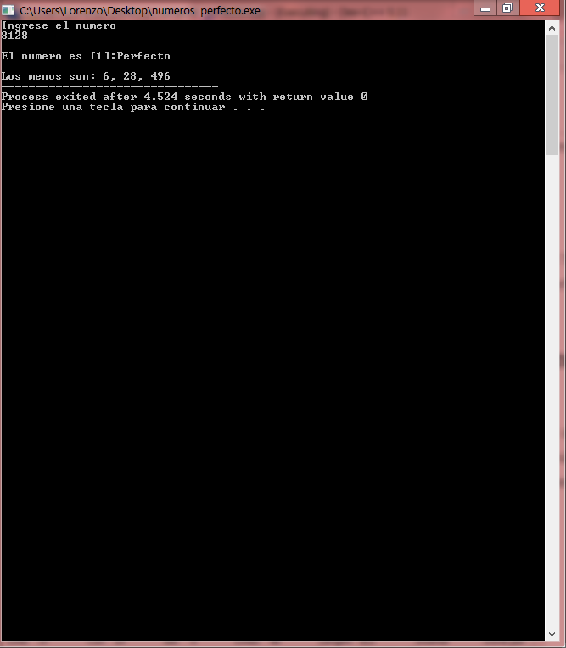

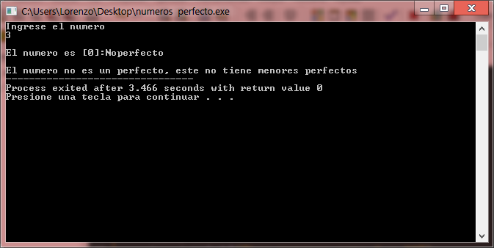

**2)** Escribe un programa que lea un numero positivo del teclado y escriba por pantalla los números primos menores a el para ello define primero una función Esprimo que tome como parámetro un número y devuelva (1) o (0) dependiendo de que sea primo o no

#include <stdio.h>

int Primo(int numero){

int contador= 0;

for (int i = 1 ; i <= numero; i++){

if(numero % i == 0)

contador++;

}

if (contador == 2){

printf ("[1]:El numero es primo \n");

return 1;

}

else

printf ("[0]:El numero no es primo \n");

return 0;

}

main(){

int numero;

printf ("Ingrese el numero a verificar si es Primo \n");

scanf("%d",&numero);

if(Primo(numero)){

printf("Los numeros menores del numero insertado son:\n");

for(int i = 2; i < numero; i++)

{

int contador = 0;

for(int j = 2; j <= i/2; j++){

if (i % j == 0){

contador++;

}

}

if (contador < 1)

printf("%d \n" , i);

}

}

}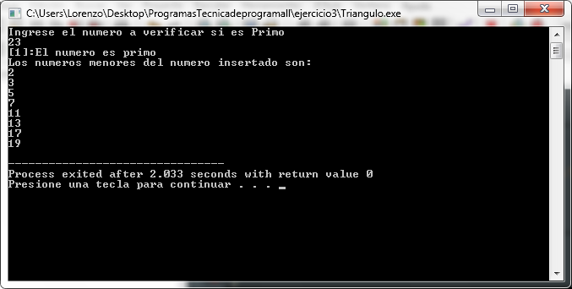

***3)*** Escribir una función que tome un carácter como parámetro de entrada y devuelva su tipo que pondrá ser uno de los siguientes: (1) letra mayúscula de la ‘A’ a la ‘Z’. (2) letra minúscula de la ‘a’ a la ‘z’, (3) digito del ‘0’ al ‘9’ 4) otro carácter..

#include <stdio.h>

int devolver(char caracter){

if(caracter < 90 && caracter > 57 && caracter >= 65){

for(int j = caracter; j <= 'Z'; j++){

printf("%c ",j);

}

return 0;

}

else if(caracter < 122 && caracter > 57 && caracter >= 91){

for(int j = caracter; j <= 'z'; j++)

printf("%c ",j);

return 0;

}

if(caracter >= 48 && caracter < 57){

for(int j = 1; j <= 9; j++)

printf("%d ",j);

return 0;

}

for(int i = caracter; i < 254 ; i++){

if(i >= 65 && i <= 90)

continue;

if( i >= 97 && i <= 122 )

continue;

if(i >= 48 && i <= 57)

continue;

else

printf("%c ",i);

}

}

int main(){

char caracter;

printf("escribe el caracter:");

scanf("%c",&caracter);

devolver(caracter);

return 0;

}

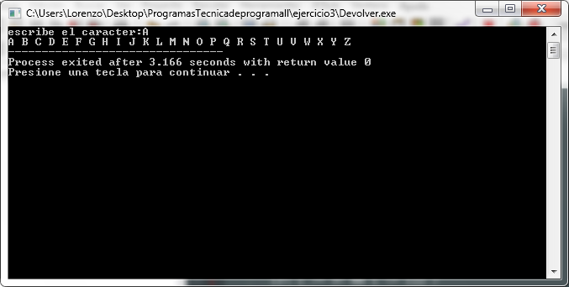

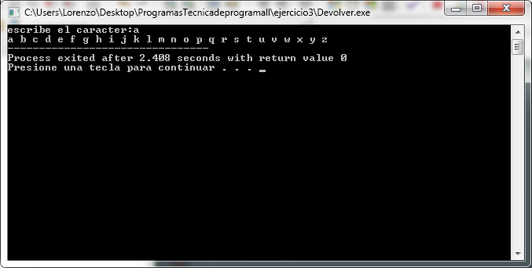

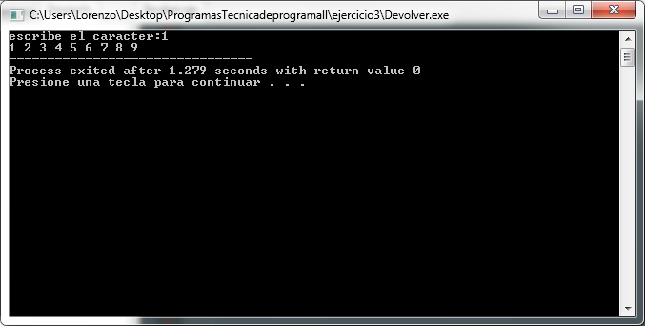

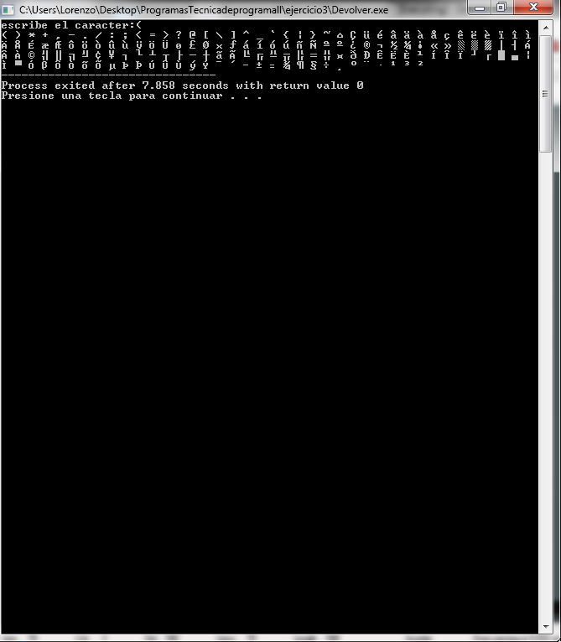

***4)*** Realice una función que dibuje un triángulo de tamaño N con cualquier carácter.

#include <stdio.h>

void dibujarTriangulo(char caracter, int tamano){

for(int i = 1; i < tamano + 1; i++){

printf("\n \t\t");

for(int j = 0; j < i; j++){

printf("%c",caracter);

}

}

}

int main(){

int tamano;

char caracter;

printf("Ingresa el caracter:");

fflush(stdin);

scanf("%c",&caracter);

printf("Ingresa el tamaño:");

scanf("%d",&tamano);

dibujarTriangulo(caracter,tamano);

return 0;

}

